Стартует акция-флешмоб «Мастера своего дела» в интернете

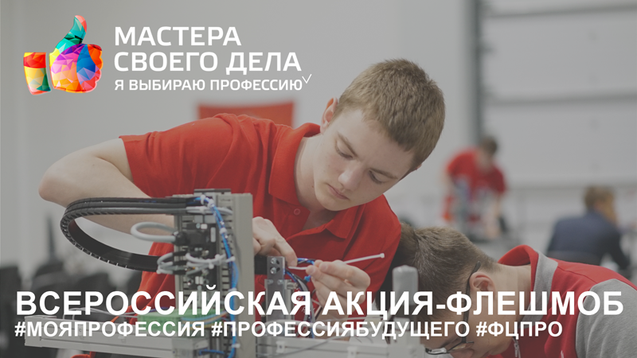
Объявлен официальный старт Всероссийской акции-флешмоба «Мастера своего дела» в интернете, цель которой – познакомить молодых людей с перспективными и востребованными профессиями и помочь им выбрать одну из них.
Акция стартует в День профессионального образования и продлится до середины октября. Участие в ней принимают выпускники школ, планирующие продолжить обучение в колледже или техникуме, а также ребята, которые уже получают рабочую или сервисную специальность.
Акция проходит в онлайн-формате, для участия следует зайти на сайт http://mastera.новости-школ.рф и заполнить короткую анкету, назвав свое имя, приложив фото и коротко рассказав о выбранной профессии.
Карточка участника появится на сайте. Те, кто разместит ее в социальной сети ВКонтакте, примет участие в розыгрыше электронного планшета, который, безусловно, будет полезен любому учащемуся. Официальные хештеги акции — #мояпрофессия #профессиябудущего #фцпро.
Выбрать профессию поможет каталог специальностей, размещенный прямо на сайте акции. Задать вопрос об участии в акции можно в форме обратной связи (внизу каждой страницы сайта).
Система среднего профессионального образования в России сегодня динамично развивается и в последние несколько лет наблюдается устойчивый рост интереса выпускников школ к ней. В 2017 году 56% выпускников девятых классов пошли в колледжи и техникумы, что на 12% больше чем в прошлом году. Меняются и подходы к образованию. Внедренные сегодня образовательные стандарты соответствуют мировым требованиям, сформулированным в рамках международного движения WorldSkills.
Акция «Мастера своего дела» призвана стать дополнительным ориентиром для молодых людей в выборе своего призвания и успешного будущего.
Проект реализуется по инициативе Минобрнауки России при поддержке Национального чемпионата «Абилимпикс», Союза «Молодые профессионалы (Ворлдскиллс Россия)», федерального портала «Российское образование», в рамках информационной поддержки Федеральной целевой программы развития образования на 2016 – 2020 годы.

